Kamil Michalak 299089

Sieci Komputerowe – Warsztaty 8

Zadanie 1

- Uruchomienie ssh
  - V1#> systemctl start ssh
- Połączenie
  - V2$> ssh adres_ip_v1
  - nie udało się połączyć
- Komunikat w dzienniku V1
- Naprawa łączności
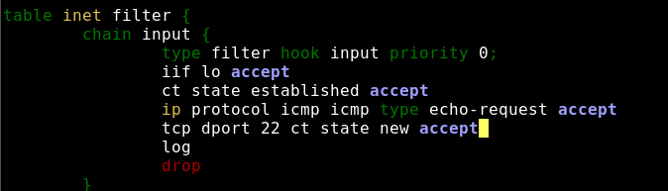
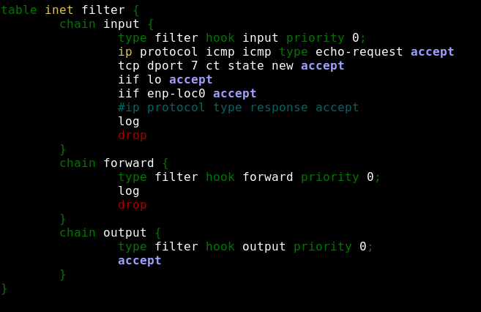
- Konfiguracja (nie mogłem znaleźć jednej informacji)
- Pingi działają
- Porty
  - Virbian2: 7, 13, 22
  - Virbian1: 7, 13, 22
  - Virbian3: 7, 13. Brak portu 22 ponieważ nie ustawiłem akceptowania dla ssh

